清单
物  品  明  细 | 名称 | 型号 | 数量 | 备注
 | 绿联 | VGA切换器二进一出 视频切屏器2进1出 多电脑机顶盒笔记本台式主机显示器共用共享器 30711  https://item.jd.com/4172636.html  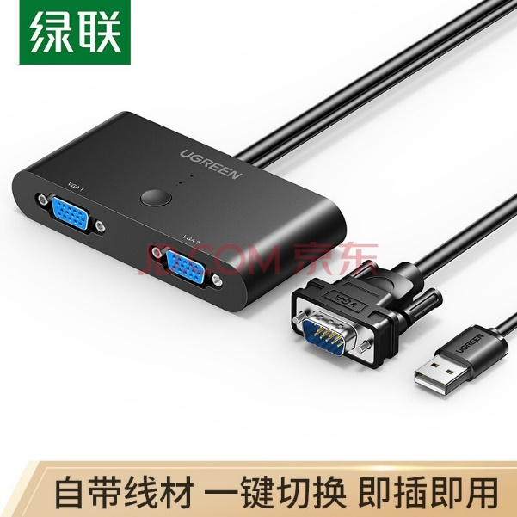 | 10 | 大约850元
 | 绿联 | 工程级VGA线 笔记本电脑连接电视显示器投影仪高清视频转接线延长线 vga3+6铜芯 1.5米 11630  https://item.jd.com/100004806902.html  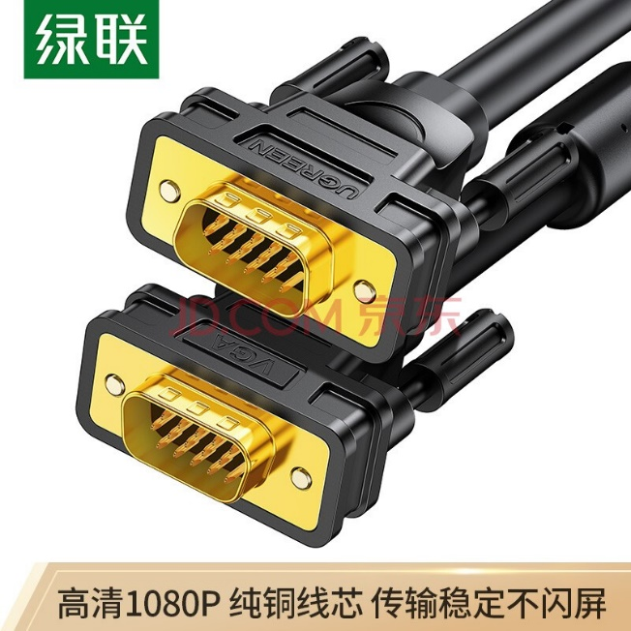 | 10 | 1.5米，VGA转VGA，大约250元

